海大体育馆管理系统

鲁棒性分析

编号：GDOU-SYS-AlS

版本：4.0

|  |  |  |  |
| --- | --- | --- | --- |
| **组号：** | 软件1193-1 | **日期：** | 2021.11.1 |
| **组员：** | 刘源峰 | **模块：** | 用户管理 |
| **组员：** | 吴国冲 | **模块：** | 场地管理 |
| **组员：** | 邹智峻 | **模块：** | 赛事管理 |
| **组员：** | 刘昊 | **模块：** | 器材管理 |

变更记录

|  |  |  |  |
| --- | --- | --- | --- |
| **日期** | **版本** | **变更说明** | **作者** |
|  |  |  |  |
|  |  |  |  |
|  |  |  |  |

目录

1. 页面归纳与说明 4

2. 鲁棒性分析 5

3.时序图 8

用户管理模块 8

管理员登录 8

添加管理员 9

查询管理员 10

删除管理员 11

用户注册 12

场地管理模块 13

添加场地 13

赛事管理模块 18

申请赛事 18

取消赛事 19

查询赛事 20

比赛场地安排 21

裁判简介公告发布 22

器材管理模块 23

新增器材 23

删除器材 23

查询器材 24

租用器材 24

维修器材 25

4.分析类模型 26

用户管理模块的分析类模型 26

场地管理模块的分析类模型 26

赛事管理模块的分析类模型 27

器材管理模块的分析类模型 28

# 页面归纳与说明

|  |  |  |  |
| --- | --- | --- | --- |
| 模块 | 页面名称 | 类型 | 页面作用说明 |
| 1、用户管理模块（8个） | GSM-UMP-1 | 页面 | 管理员登录页面 |
| GSM-UMP-2 | 页面 | 添加管理员页面 |
| GSM-UMP-3 | 页面 | 查询，删除管理员页面 |
| GSM-UMP-4 | 页面 | 用户注册页面 |
| GSM-UMP-5 | 页面 | 用户登录页面 |
| GSM-UMP-6 | 页面 | 用户修改密码页面 |
| GSM-UMP-7 | 页面 | 更新管理员信息页面 |
| GSM-UMP-8 | 页面 | 馆内罚款公告页面 |
| 2、场地管理模块（10个） | GSM-PMP-1 | 页面 | 场地信息查询，修改场地，删除场地，添加场地，发布场地主页面 |
| GSM-PMP-2 | 页面 | 修改场地，添加场地时输入修改/添加场地信息 |
| GSM-PMP-3 | 页面 | 场地类型信息查询，修改场地类型，删除场地类型，添加场地类型主页面 |
| GSM-PMP-4 | 页面 | 修改场地类型，添加场地类型时输入修改/添加场地类型信息 |
| GSM-PMP-5 | 页面 | 场地的时间段状态管理页面 |
| GSM-PMP-6 | 页面 | 用户场地预约查询，预约场地，查看公告主页面 |
| GSM-PMP-7 | 页面 | 公告信息查询，公告删除页面 |
| GSM-PMP-8 | 页面 | 管理员查询往期公告，输入公告信息，发布公告主页面 |
| GSM-PMP-9 | 页面 | 场地使用，失约处理主页面 |
| GSM-PMP-10 | 页面 | 场地预约订单信息查询，场地预约退订主页面 |
| 3、赛事管理模块（7个） | GSM-AM-1 | 页面 | 申请赛事页面 |
| GSM-AM-2 | 页面 | 取消赛事页面 |
| GSM-AM-3 | 页面 | 查询赛事页面 |
| GSM-AM-4 | 页面 | 比赛场地安排页面 |
| GSM-AM-5 | 页面 | 赛事器材安排页面 |
| GSM-AM-6 | 页面 | 裁判简介公告发布页面 |
| GSM-AM-7 | 页面 | 裁判简介公告页面 |
| 器材管理模块(6个） | GSM-EM-1 | 页面 | 新增器材 |
| GSM-EM-2 | 页面 | 删除器材 |
| GSM-EM-3 | 页面 | 查询器材 |
| GSM-EM-4 | 页面 | 租用器材 |
| GSM-EM-5 | 页面 | 维修器材 |
| GSM-EM-6 | 页面 | 回收器材 |

# 鲁棒性分析

|  |  |  |
| --- | --- | --- |
| 模块 | 分析类名称 | 分析类类型 |
| 用户管理模块 | GSM-UMP-1 | 边界类 |
| GSM-UMP-2 | 边界类 |
| GSM-UMP-3 | 边界类 |
| GSM-UMP-4 | 边界类 |
| GSM-UMP-5 | 边界类 |
| GSM-UMP-6 | 边界类 |
| GSM-UMP-7 | 边界类 |
| GSM-UMP-8 | 边界类 |
| 控制页面 | 边界类 |
| 异常页面 | 边界类 |
| LoginAdminControl | 控制类（管理员登录） |
| addAdminControl | 控制类（添加管理员） |
| selectAdminControl | 控制类（查询管理员） |
| deleteAdminControl | 控制类（删除管理员） |
| RegisterControl | 控制类（用户注册） |
| LoginControl | 控制类（用户登录） |
| updatepwdControl | 控制类（更新密码） |
| updateAdminControl | 控制类（更新管理员角色） |
| fineNoticeControl | 控制类（罚款公告） |
| SuperAdmin | 实体类 |
| Admin | 实体类 |
| Teacher | 实体类 |
| Student | 实体类 |
| 场地管理模块 | GSM-PMP-1 | 边界类 |
| GSM-PMP-2 | 边界类 |
| GSM-PMP-3 | 边界类 |
| GSM-PMP-4 | 边界类 |
| GSM-PMP-5 | 边界类 |
| GSM-PMP-6 | 边界类 |
| GSM-PMP-7 | 边界类 |
| GSM-PMP-8 | 边界类 |
| GSM-PMP-9 | 边界类 |
| GSM-PMP-10 | 边界类 |
| 主页面 | 边界类 |
| 异常页面 | 边界类 |
| addFieldControl | 控制类(添加场地) |
| updateFieldControl | 控制类(修改场地) |
| deleteFieldControl | 控制类(删除场地) |
| queryFieldControl | 控制类(查询场地) |
| addFieldTypeControl | 控制类(添加场地类型) |
| updateFieldTypeControl | 控制类(修改场地类型) |
| deleteFieldTypeControl | 控制类(删除场地类型) |
| queryFieldTypeControl | 控制类(查询场地类型) |
| addFieldOrderControl | 控制类(发布场地预约) |
| cancelFieldOrderControl | 控制类(取消发布场地预约) |
| useFieldControl | 控制类(场地使用) |
| overTimeControl | 控制类(场地失约处理) |
| addAnnouncementControl | 控制类(发布场馆公告) |
| queryAnnouncementControl | 控制类(查看场馆公告) |
| delAnnouncementControl | 控制类(删除场馆公告) |
| orderFieldControl | 控制类(场地预约) |
| cancelOrderControl | 控制类(场地预约退订) |
| queryOrderControl | 控制类(查询预约订单) |
| Announcement | 实体类 |
| Field | 实体类 |
| FieldType | 实体类 |
| OrderItem | 实体类 |
| 赛事管理模块 | GSM-AM-1 | 边界类 |
| GSM-AM-2 | 边界类 |
| GSM-AM-3 | 边界类 |
| GSM-AM-4 | 边界类 |
| GSM-AM-5 | 边界类 |
| GSM-AM-6 | 边界类 |
| GSM-AM-7 | 边界类 |
| 控制页面 | 边界类 |
| 异常页面 | 边界类 |
| addComControl | 控制类（申请赛事） |
| selectComControl | 控制类（查询赛事） |
| deleteComControl | 控制类（取消赛事） |
| siteArrangeControl | 控制类（场地安排） |
| equipmentArrangeControl | 控制类（器材安排） |
| refNoticePublishControl | 控制类（裁判公告发布） |
| refNoticeControl | 控制类（裁判公告） |
| Competition | 实体类 |
| Admin | 实体类 |
| User | 实体类 |
| 组织结构管理模块 | GSM-EM-1 | 边界类 |
| GSM-EM-2 | 边界类 |
| GSM-EM-3 | 边界类 |
| GSM-EM-4 | 边界类 |
| GSM-EM-5 | 边界类 |
| GSM-EM-6 | 边界类 |
| Index | 边界类 |
| Exception | 边界类 |
| newEquipmentControl | 控制类(新建器材) |
| deleteEquipmentControl | 控制类(删除器材) |
| queryEquipmentControl | 控制类(查询器材) |
| rentEquipmentControl | 控制类(租用器材) |
| fixEquipmentControl | 控制类(维修器材) |
| Equipment | 实体类 |

# 3.时序图

## 用户管理模块

### 管理员登录

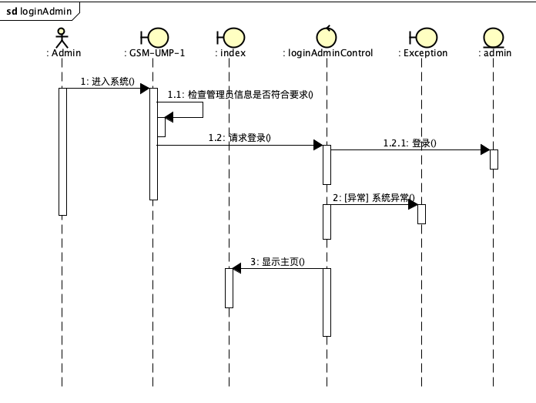

### 添加管理员

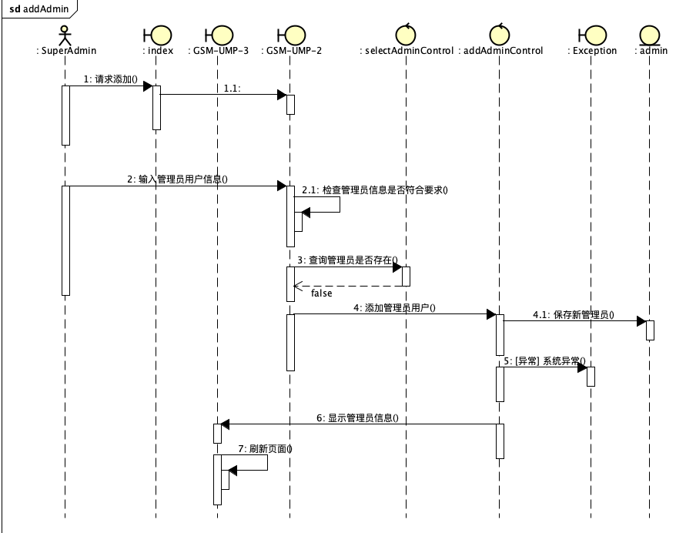

### 查询管理员

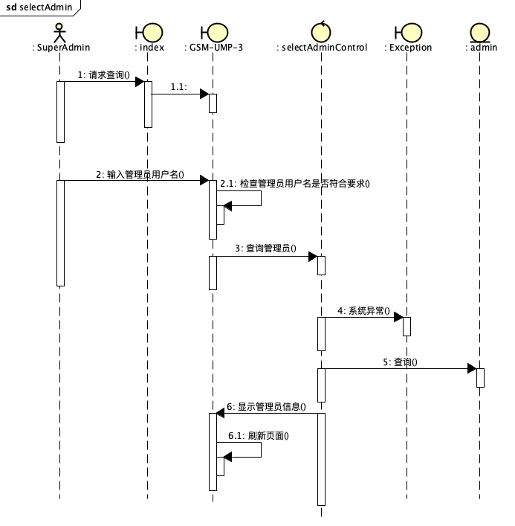

### 删除管理员

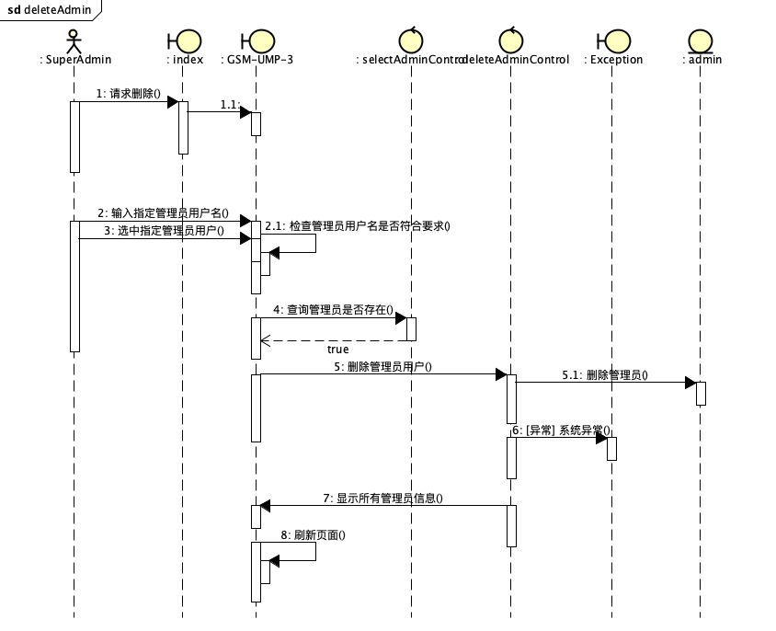

### 用户注册

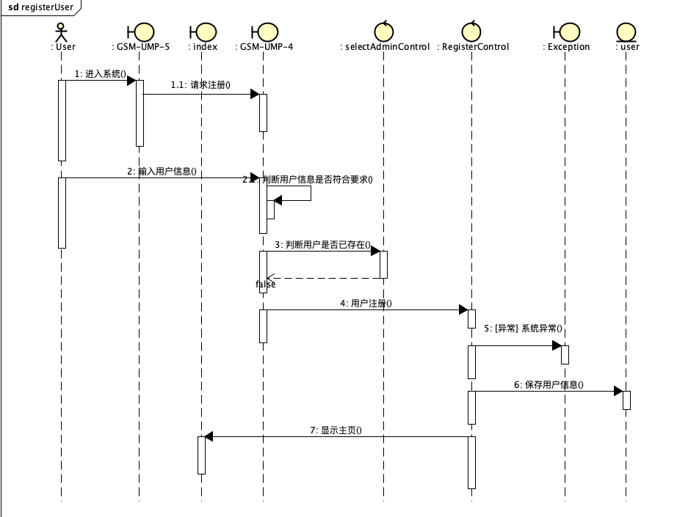

## 场地管理模块

### 添加场地

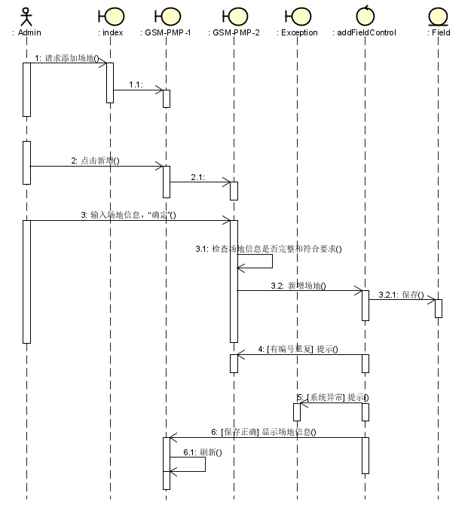

**发布场地预约**

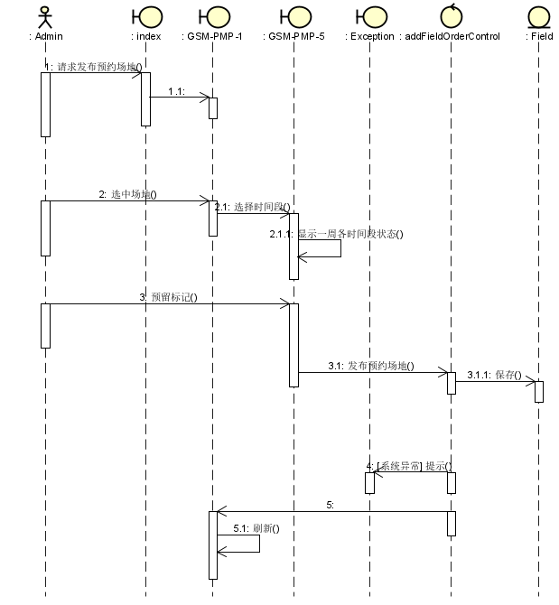

**删除公告**

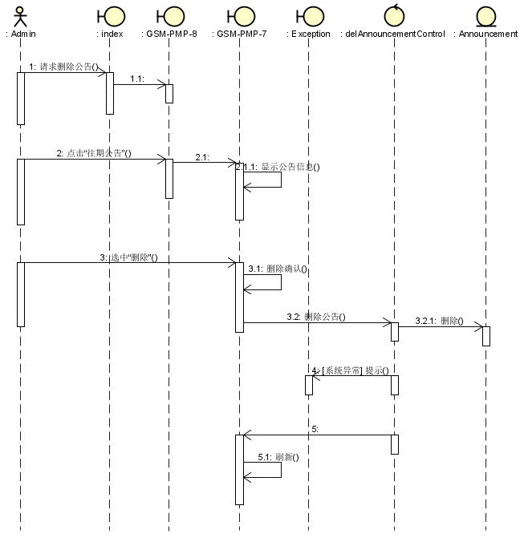

**场地预约**

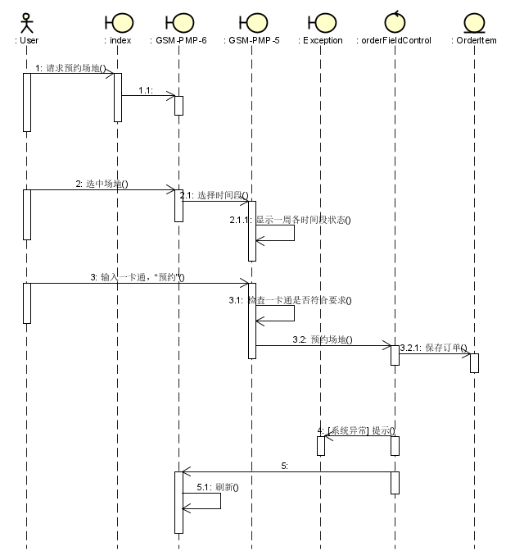

**场地预约退订**

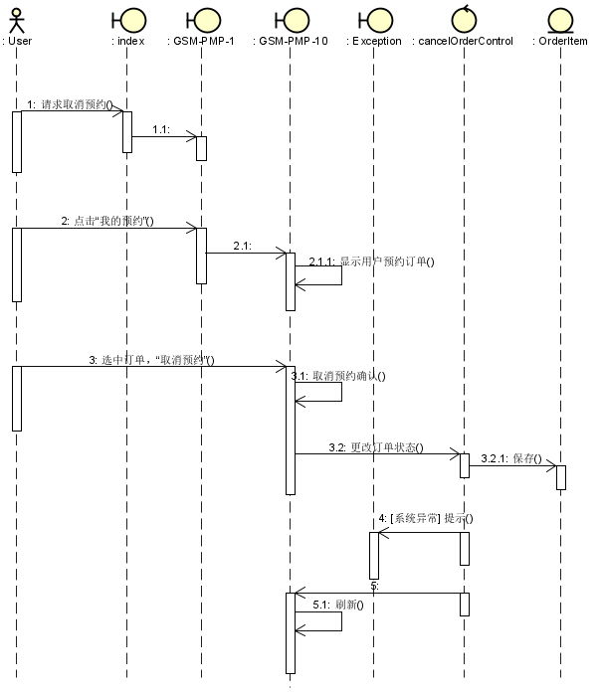

## 赛事管理模块

### 申请赛事

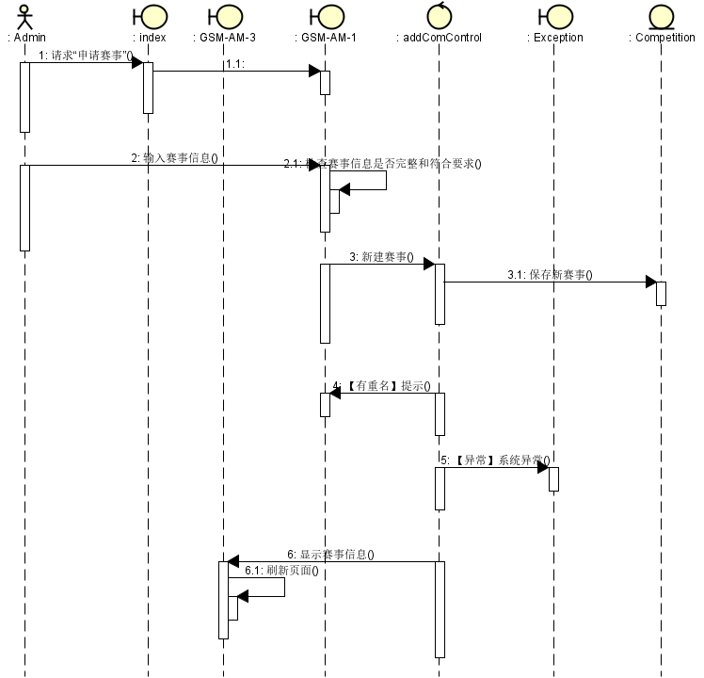

### 取消赛事

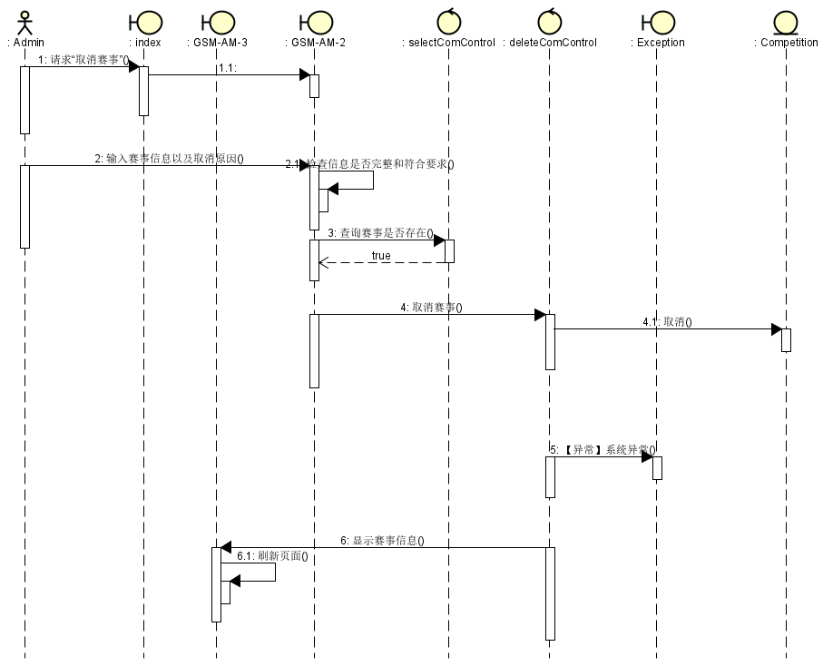

### 查询赛事

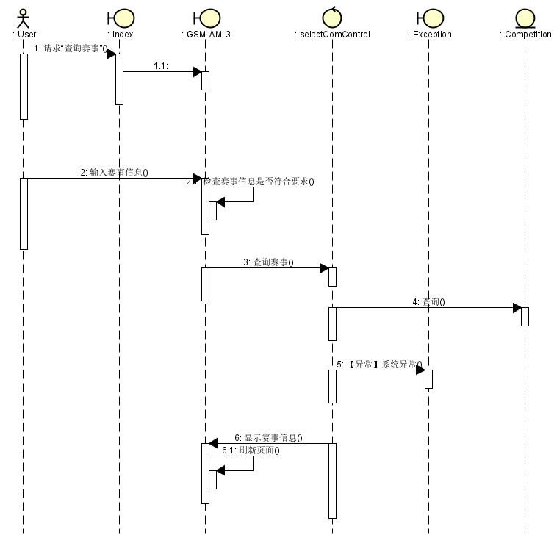

### 比赛场地安排

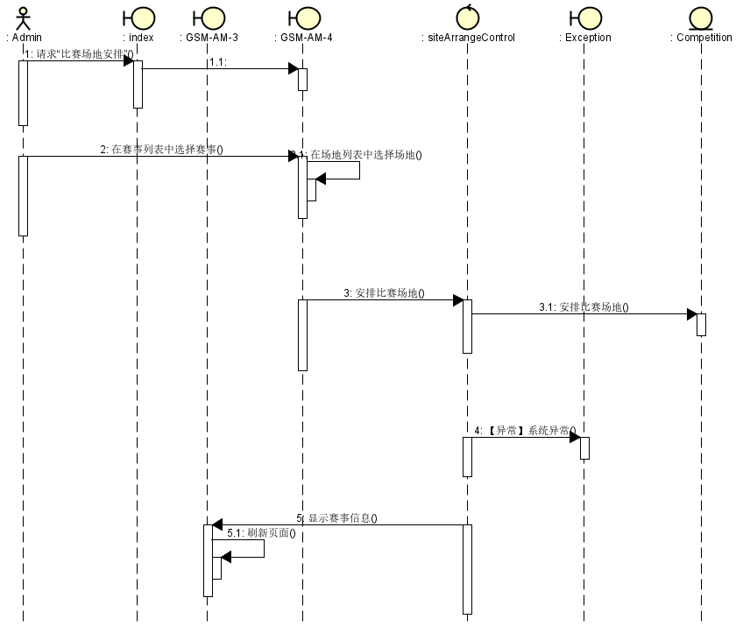

### 裁判简介公告发布

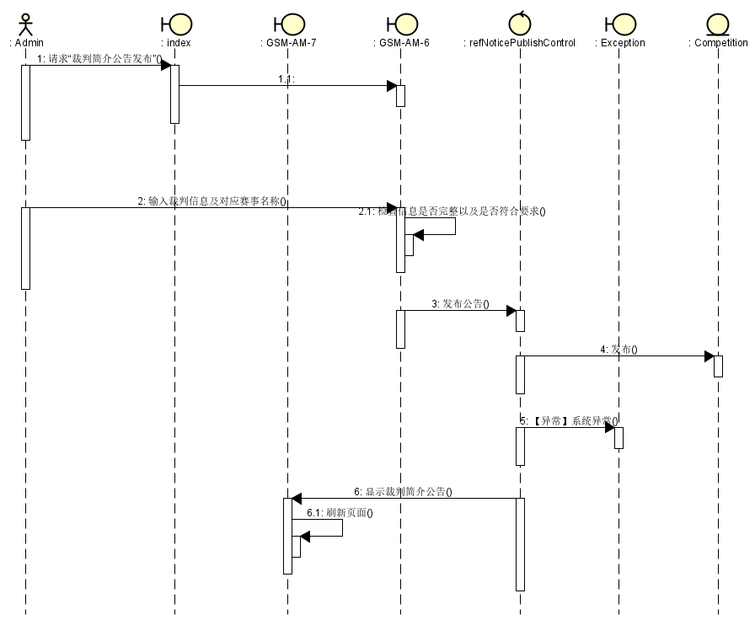

## 器材管理模块

### 新增器材

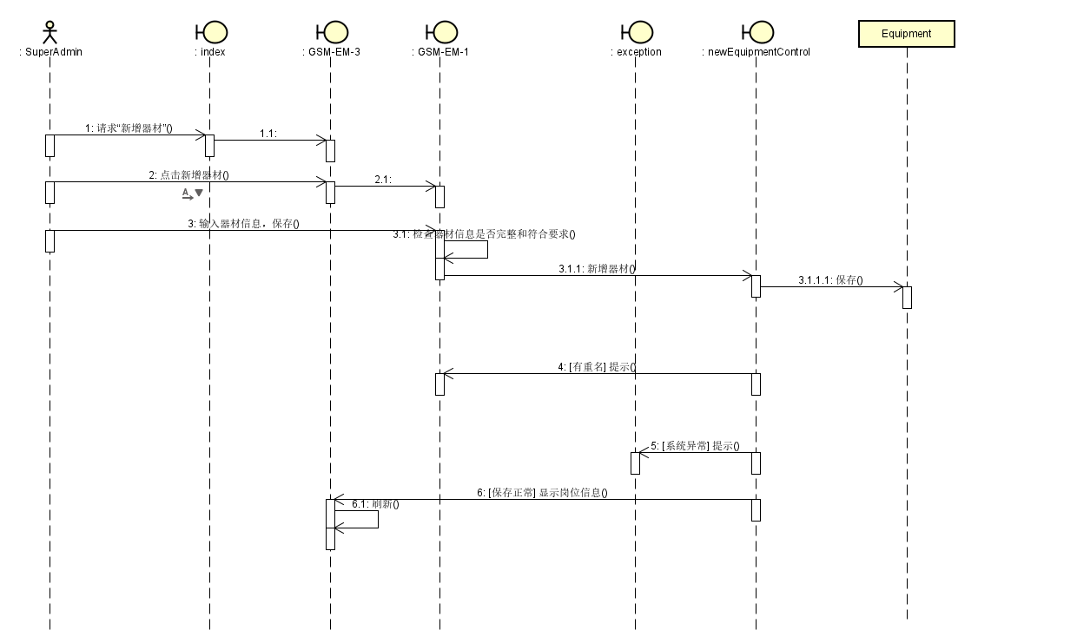

### 删除器材

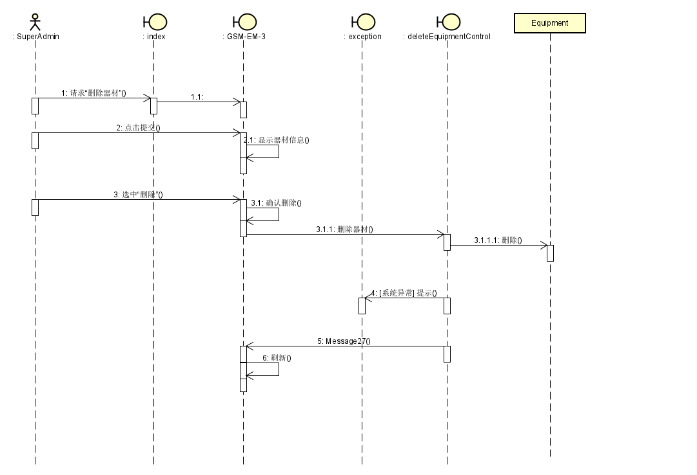

### 查询器材

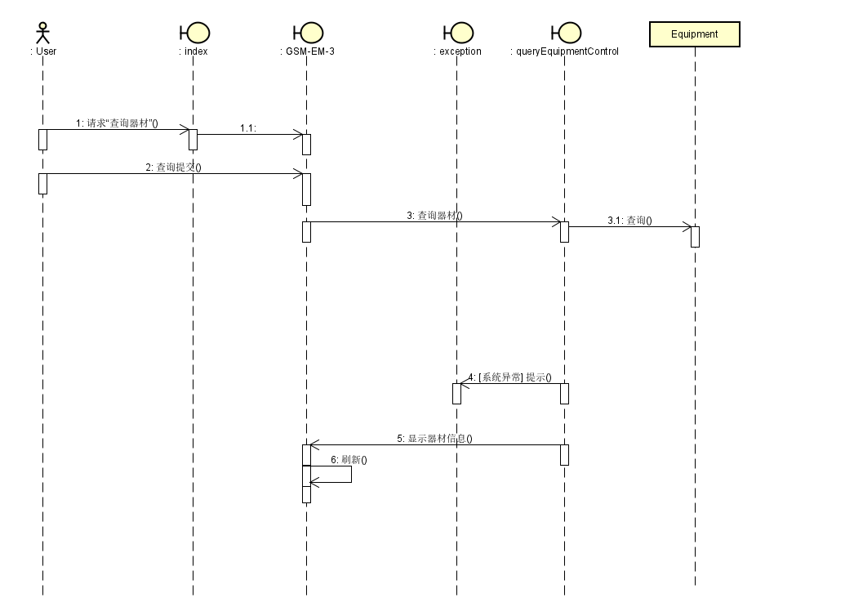

### 租用器材

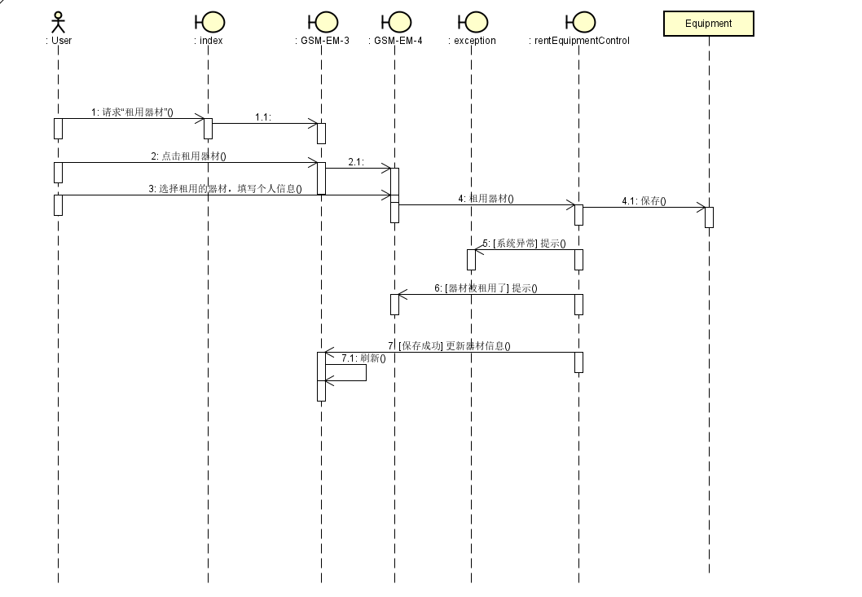

### 维修器材

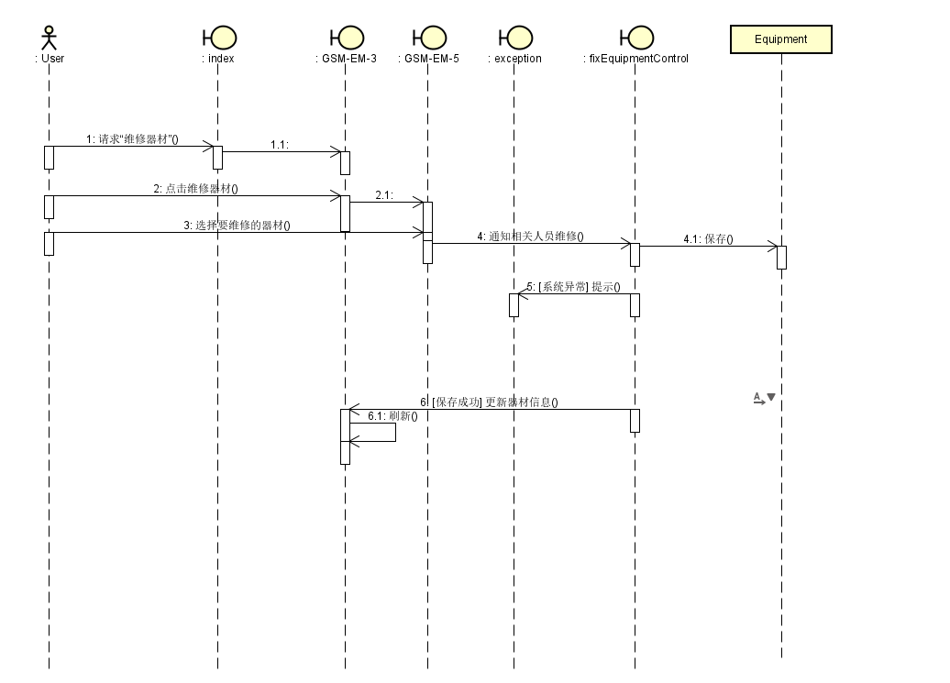

# 4.分析类模型

## 用户管理模块的分析类模型



## 场地管理模块的分析类模型

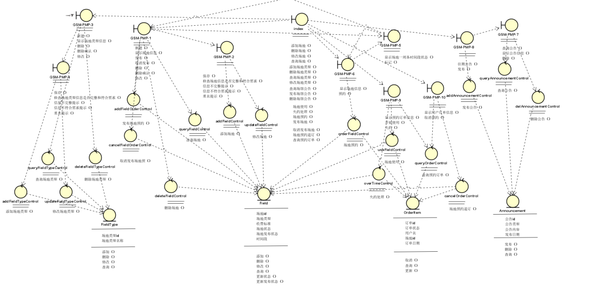

## 赛事管理模块的分析类模型

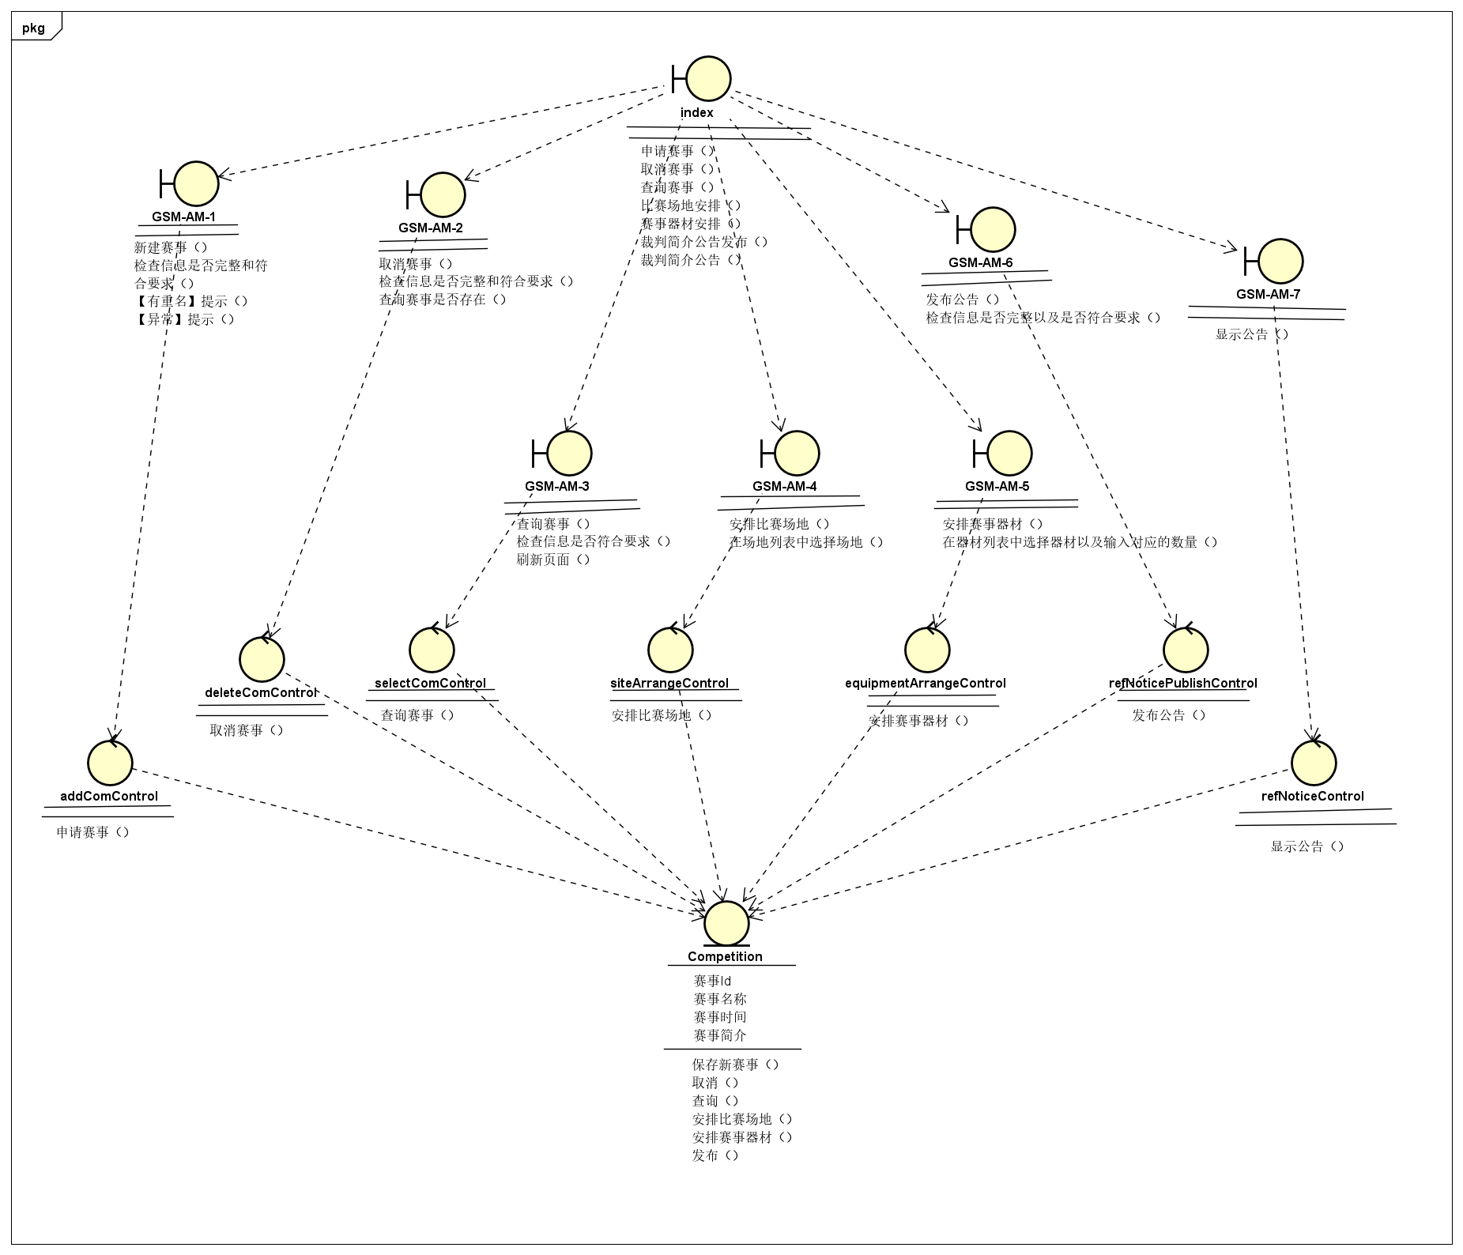

## 器材管理模块的分析类模型

